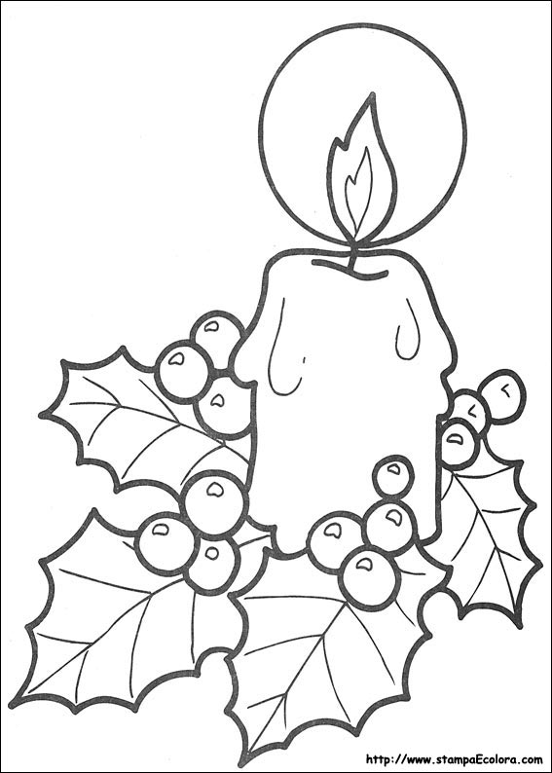

UN INVITO SPECIALE
Gli alunni delle classi 4°
della Scuola Primaria Luigi Noris
sono lieti di invitarvi alla
“FESTA DEGLI AUGURI”
Che si terrà a scuola
Venerdì 18 Dicembre
alle ore 15.00
Vi Aspettiamo !!!

